Національний технічний університет України

«Київський політехнічний інститут ім. Ігоря Сікорського»

Факультет інформатики та обчислювальної техніки

Кафедра інформаційних систем і технологій

Лабораторна робота №6

З дисципліни «Oснови WEB технологій»

На тему «JavaScript. Формат JSON. API. Отримання даних із зовнішньої сторінки (fetch, promise)»

Варіант 84

Виконав:

студент 4 курсу

групи ІС-91

Мягков Герман

Київ – 2022

# Завдання

Створити js-скрипт для отримання інформації із зовнішньої сторінки https://randomuser.me/api за допомогою методів fetch та promise у форматі JSON.

Розробити виведення інформації на сторінку у відповідності до свого варіанту.

**Варіант** –(84 mod 20 = **4**)

|  |  |  |  |  |  |
| --- | --- | --- | --- | --- | --- |
| **№ вар.** | **№ рядків в табл. 2** | | | | |
| 4 | 1 | 2 | 4 | 6 | 8 |

Таблиця 1

|  |  |
| --- | --- |
| 1 | **picture** |
| 2 | **name** |
| 4 | **city** |
| 6 | **postcode** |
| 8 | **phone** |

Таблиця 2

# Хід виконання роботи

Зміст файлу *index.html*

<!DOCTYPE html>

<html lang="uk">

  <head>

    <meta charset="UTF-8" />

    <meta http-equiv="X-UA-Compatible" content="IE=edge" />

    <meta name="viewport" content="width=device-width, initial-scale=1.0" />

    <title>Мягков Г.В. ІС-91, Лабораторна робота №6, Варіант №84</title>

    <link rel="stylesheet" href="style.css" />

    <script src="script.js"></script>

  </head>

  <body>

    <button id="Fetch" onclick="fetchInfo()">Fetch Info</button>

    <div id="container" class="container"></div>

  </body>

</html>

Зміст файлу *style.css*

body {

  background-color: rgb(150, 139, 162);

  text-align: center;

}

button {

  color: white;

  background-color: rgb(54, 54, 54);

  font-size: 20px;

  text-align: center;

  border-radius: 10px;

  margin-bottom: 2%;

}

p {

  color: white;

}

.container {

  display: flex;

  flex-flow: row wrap;

  justify-content: space-around;

}

.personBox {

  display: flex;

  flex-flow: column;

  align-content: stretch;

}

Зміст файлу *script.js*

"Use strict";

async function fetchInfo() {

  const node = document.getElementById("container");

  node.textContent = "";

  for (let i = 0; i < 5; i++) {

    await fetch("https://randomuser.me/api")

      .then((response) => response.json())

      .then((data) => {

        let personInfo = data.results["0"];

        let personBox = document.createElement("div");

        personBox.class = "personBox";

        let image = document.createElement("img");

        image.src = personInfo.picture.large;

        personBox.append(image);

        let name = document.createElement("p");

        name.innerText = `Name: ${personInfo.name.title} ${personInfo.name.first} ${personInfo.name.last}`;

        personBox.append(name);

        let city = document.createElement("p");

        city.innerText = `City: ${personInfo.location.city}`;

        personBox.append(city);

        let postCode = document.createElement("p");

        postCode.innerText = `Postal Code: ${personInfo.location.postcode}`;

        personBox.append(postCode);

        let phone = document.createElement("p");

        phone.innerText = `Phone: ${personInfo.phone}`;

        personBox.append(phone);

        container.append(personBox);

      });

  }

}

# Отримані результати

При натисканні на кнопку «Fetch Info» на сторінці відображається інформація про п’ять людей, яка зчитується з сайту randomuser.me:



При повторному натисканні інформація про попередніх людей видаляється:

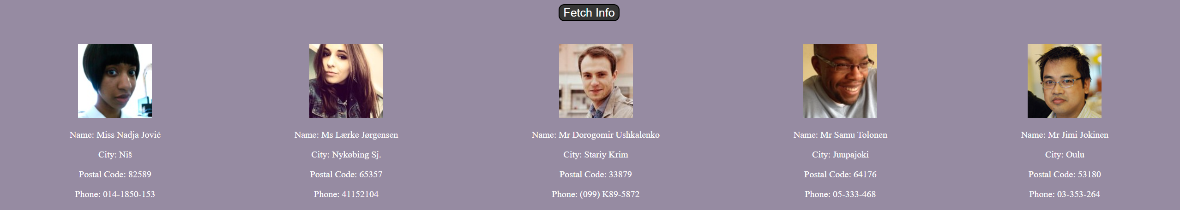

Посилання на репозиторій: https://github.com/ldvy/web-labs/tree/main/lab6

Посилання на веб сторінку: https://ldvy.github.io/web-labs/lab6/index.html